تحليل السلاسل الزمنية للمركبات الداخلة إلى مكة المكرمة والخارجة منها
خلال شهر رمضان 1420هـ
الدكتور جمال رشيد الكحلوت
معهد خادم الحرمين الشريفين لأبحاث الحج
ص. ب 6287 مكة المكرمة
تشكل المركبات بمختلف أنواعها وسيلة النقل الوحيدة إلى مكة المكرمة والمشاعر المقدسة. وأن الزيادة المضطردة والمتوقعة في عدد المركبات على الطرق الرئيسة يؤدي إلى خلق العديد من المشاكل منها المرورية والبيئية والاقتصادية والأمنية وخلافه، لذا برزت الحاجة إلى دراسة استطلاعية وصفية تحليلية لهذه المركبات ونمذجة أعدادها لتحليل المتسلسلة الزمنية لكل طريق ودراسة حركة هذه المركبات على جميع الطرق المؤدية إلى مكة المكرمة والمشاعر المقدسة مما يسهم بشكل أوضح في معرفة الصورة التي عليها الحركة المرورية على الطرق المؤدية إلى مكة المكرمة.
الهدف الرئيس من هذه الدراسة هو بناء نماذج سلاسل زمنية لكل مدخل من مداخل مكة المكرمة والخروج بنموذج موحد، إن أمكن باستخدام أسلوب بوكس وجنكينز أو ما يعرف بنماذج ARIMA وعمل دراسة تحليلية وصفية لتوزيع المركبات الداخلة إلى مكة المكرمة والخارجة منها خلال شهر رمضان لعام 1420هـ.
اعتمدت هذه الدراسة على أعداد المركبات الداخلة والخارجة من مكة المكرمة خلال شهر رمضان المبارك لعام 1420هـ لجميع المداخل حيث أخذت بيانات الدراسة عن طريق 12 عداد تابعة لمعهد خادم الحرمين الشريفين لأبحاث الحج ومثبتة على مداخل مكة المكرمة حيث تسجل بيانات أعداد المركبات كل ربع ساعة وجمعت بعد ذلك على هيئة بيانات كل ساعة وكل يوم وبذلك لمدة 29 يوماً وبيانات كل ساعة بعدد 696 قراءة، هذا إضافة إلى بيانات عد يدوي في أوقات مختارة عن عدد المركبات التي تستخدم الطريق مفصلة حسب النوع، انظر جدول (1) وجدول (2) وشكل (1) وشكل (2).
الرسم البياني للمتسلسلة الزمنية لمجمل أعداد المركبات في كلا الاتجاهين طوال الشهر الفضيل موضح في شكل (3) وشكل (4) حيث يلاحظ التأثير الموسمي الأسبوعي للبيانات وكذلك ظهور التأثير الموسمي اليومي للبيانات عند رسمها نقطة نقطة، وقد تم استخدام طريقة بوكس جنكنز لتحليل هذه المتسلسلات لكل مسار تم التوصل إلى بناء نموذج لكل طريق باستخدام نماذج ARIMA وسنتحدث فيما يلي بإيجاز عن أهم النتائج التي تم التوصل إليها.
1- طريق مكة المكرمة – جدة السريع:
يعتبر هذا الطريق من أكثر الطرق كثافة على مستوى المملكة العربية السعودية من حيث عدد السيارات التي تسير عليه أو من حيث انسيابها إذ يعتبر همزة الوصل بين القادمين للمملكة عن طريق الجو أو عن طريق البحر والمغادرين إلى مكة المكرمة. ويتكون هذا الطريق من أربعة مسارات في كل اتجاه بطول 72 كيلو متراً.
استحوذ هذا الطريق على ما بين 55% إلى 70% من إجمالي عدد المركبات الداخلة إلى مكة المكرمة أو الخارجة منها مقارنة بجميع الطرق الأخرى (من 26761 إلى 62438 سيارة يومياً). كما أن عدد المركبات الداخلة إلى مكة المكرمة باستخدام هذا الطريق أكثر من الخارجة منها، انظر شكل (6) وشكل (7) وذروة عدد المركبات الداخلة كان يوم 27 رمضان بعدد 59342 سيارة والمركبات المغادرة كان يوم 29 رمضان بعدد 62438 سيارة.
على مستوى أيام الأسبوع مثل يوم الخميس أكبر عدد من المركبات في كلا الاتجاهين وأكثر استخدام للطريق كان في الأسبوع الأخير من الشهر الفضيل. كما استخدم هذا الطريق في كلا الاتجاهين أكثر من 2,400,00 سيارة خلال شهر رمضان كما أن أعلى نسبة للمركبات كانت للسيارات الصغيرة بحوالي 75% للطريق الداخل و72% للطريق الخارج.
اتضح ملائمة نموذج المعدل المتحرك moving average مع فروق من الدرجة الأولى IMA (1.1) لكلا الاتجاهين للبيانات الفعلية وفروق 24 لجزء البيانات الموسمية على الصيغة.
الاتجاه | تطبيق البيانات | التأثير الموسمي | النموذج كاملاً | |t| > 2 |  | ^{χ2}_{12,10}
 |  |  |  | MA | SMA | ^{χ2}_{12,10}
دخول | IMA(1) | IMA(1) | Y_{t}= (0.381Y_{t-1} + a_{t}) (a_{t}+ 0.778a_{t-1}) | 10.64 | 31.17 | 47.7
خروج | IMA(1) | IMA(1) | Y_{t}= (0.192Y_{t-1} + a_{t}) (a_{t}+ 0.782a_{t-1}) | 4.97 | 27.39 | 78.4
2- طريق مكة المكرمة – المدينة المنورة:
يربط هذا الطريق بين مكة المكرمة والمدينة المنورة ويخدم سنوياً أكثر من مليون حاج من القادمين للمملكة من مختلف دول العالم لزيارة المسجد النبوي الشريف أما قبل إتمام فريضة الحج أو بعدها، إضافة إلى كونه معبراً لجميع حجاج البر القادمين من دول الشام وتركيا وآسيا الوسطى ويشهد هذا الخط حركة مرورية كثيفة في شهر رمضان إذ أن نسبة كبيرة من المعتمرين سواء من داخل المملكة أو خارجها يقومون بزيارة المدينة المنورة. يتكون هذا الطريق من ثلاث مسارات في كل اتجاه بطول 421 كيلو متراً وتتوفر لهذا الطريق جميع الخدمات التي يحتاجها المسافرون والمركبات من أماكن للراحة ومراكز صيانة وخدمات الهلال الأحمر.
توضح أعداد السيارات الداخلة إلى مكة المكرمة والقادمة من المدينة المنورة أو المدن الواقعة على هذا الخط أن حجم استخدام الطريق يتأثر كثيراً بأيام الأسبوع فنجد أن أكثر استخدام للطريق كان لأيام الثلاثاء والأربعاء من كل أسبوع وبشكل عام فإن أعداد المركبات الداخلة لمكة المكرمة يزداد يوماً بعد يوم طوال شهر رمضان الكريم حتى يصل ذروته يوم الأحد 26 رمضان بعدد 13524 سيارة، انظر شكل (8) وشكل (9).
كما أن عدد المركبات الخارجة من مكة المكرمة إلى المدينة المنورة أقل من المركبات القادمة وهذا يعزى إلى عودة المسافرين عن معبر آخر ربما عن طريق جدة – المدينة حيث لا تمر بمنطقة العدادات.
طريق المدينة المنورة استحوذ على 13% إلى 17% من عدد المركبات الداخلة إلى مكة المكرمة لجميع المداخل و11% إلى 15% للمركبات الخارجة.
أكبر عدد للمركبات الداخلة لمكة المكرمة باستخدام هذا الطريق كان يوم الثلاثاء 7 رمضان وأقلها يوم 28 رمضان، أما بالنسبة للمركبات الخارجة كان أكبر عدد يوم الاثنين 27 رمضان وأقلها يوم 1 رمضان. وإذا تم حصر جميع المركبات التي استخدمت طريق المدينة المنورة السريع طوال شهر رمضان في كلا الاتجاهين كانت أكثر من 553,000 سيارة. نسبة المركبات الصغيرة منها 58% تقريباً لكلا المسارين.
استخدام نموذج المعدل المتحرك مع فروق من الدرجة الأولى IMA (1.1) لكلا الاتجاهين للبيانات الفعلية وفروق 24 لجزء البيانات الموسمية على الصيغة.
الاتجاه | تطبيق البيانات | التأثير الموسمي | النموذج كاملاً | |t| > 2 |  | ^{χ2}_{12,10}
 |  |  |  | MA | SMA | ^{χ2}_{12,10}
دخول | IMA(1) | IMA(1) | Y_{t}= (0.312Y_{t-1} + a_{t}) (a_{t}+ 0.844a_{t-1}) | 8.41 | 35.09 | 22.7
خروج | IMA(1) | IMA(1) | Y_{t}= (0.195Y_{t-1} + a_{t}) (a_{t}+ 0.808a_{t-1}) | 5.13 | 32.03 | 65.0
3- طريق مكة المكرمة – الطائف (السيل):
يمر بهذا الطريق جميع القادمين إلى مكة المكرمة عن طريق البر من المنطقة الوسطى والمنطقة الشرقية للمملكة وكذلك القادمون من دولة الإمارات وسلطنة عمان وقطر والبحرين. يتكون هذا الطريق من ثلاث مسارات في كل اتجاه بطول 111 كيلو متراً إلى مدينة الطائف و840 كيلو متراً إلى مدينة الرياض.
نسبة إشغال هذا الطريق مقارنة بباقي الطرق الداخلة إلى مكة المكرمة يتراوح ما بين 9% إلى 17% للطريق الداخل إلى مكة المكرمة و9% إلى 12% للطريق الخارج. أعداد المركبات زاد بشكل ملحوظ في كلا الاتجاهين في العشر الأواخر من الشهر حيث كان أكبر عدد للمركبات الداخلة هو يومي الأربعاء والخميس الموافق 21 و 22 رمضان بعدد 15526 و 15184 مركبة على التوالي وبالنسبة للمركبات الخارجة فإن أكثر عدد كان يوم الاثنين 27 رمضان بعدد 11772 سيارة.
وعلى مستوى أيام الأسبوع فإن أكبر عدد للمركبات سواء الداخلة أو الخارجة منها كان يوم الخميس. وبحصر جميع المركبات التي استخدمت طريق الطائف السيل طوال شهر رمضان في كلا الاتجاهين تبين وجود أكثر من 459.000 سيارة. بحساب الفرق بين أعداد المركبات الخارجة والداخلة على طريق الطائف (السيل) فإن أعداد المركبات الداخلة إلى مكة المكرمة أكثر من تلك الخارجة منها طوال الشهر عدى ثلاثة أيام من بداية الشهر (2- 4 رمضان)، انظر شكل (10) وشكل (11).
الاتجاه | تطبيق البيانات | التأثير الموسمي | النموذج كاملاً | |t| > 2 |  | ^{χ2}_{12,10}
 |  |  |  | MA | SMA | ^{χ2}_{12,10}
دخول | IMA(1) | IMA(1) | Y_{t}= (0.426Y_{t-1} + a_{t}) (a_{t}+ 0.774a_{t-1}) | 12.18 | 30.52 | 45.7
خروج | IMA(1) | IMA(1) | Y_{t}= (0.1087Y_{t-1} + a_{t}) (a_{t}+ 0.8333_{t-1}) | 2.80 | 33.84 | 91.8
4- طريق مكة المكرمة – الليث:
يمر بهذا الطريق جميع القادمين إلى مكة المكرمة عن طريق البر من اليمن والمنطقة الجنوبية للمملكة. يتكون هذا الطريق من مسار واحد لكل اتجاه بطول 633 كيلو متراً إلى مدينة أبها و772 كيلو متراً إلى مدينة جيزان.
نصيب هذا الطريق من المركبات الأقل بين بقية الطرق إذ يتراوح ما بين 5% إلى 8.5% من إجمالي المركبات الداخلة إلى مكة المكرمة وما بين 1.3% إلى 4.8% للمركبات الخارجة منها. أكثر استعمال لهذا الطريق كان في العشر الأواخر من الشهر وأكبر عدد للمركبات كان يوم 22 رمضان للمركبات الداخلة ويوم 26 رمضان للمركبات الخارجة. على مستوى أيام الأسبوع كان يوم الأربعاء الأكثر عدداً.
عدد المركبات التي استخدمت هذا الطريق طوال الشهر كان 187.600 سيارة وهي أقل بكثير من باقي المسارات. كما يلاحظ الفرق الكبير في عدد المركبات الداخلة والخارجة، شكل (12) وشكل (13) حيث كانت نسبة المركبات الخارجة من مكة المكرمة باستخدام طريق الليث أكثر بحوالي 40% من إجمالي عدد المركبات المستخدمة لهذا الطريق سواء الداخلة أو الخارجة وقد يرجع هذا التفاوت إلى تفضيل مستخدمي هذا الطريق لطريق آخر في القدوم إلى مكة المكرمة.
نموذج السلاسل الزمنية لهذا المسار استخدام هو المعدل المتحرك مع فروق من الدرجة الأولى IMA (1.1) لكلا الاتجاهين للبيانات الفعلية وفروق 24 لجزء البيانات الموسمية على الصيغة
الاتجاه | تطبيق البيانات | التأثير الموسمي | النموذج كاملاً | |t| > 2 |  | ^{χ2}_{12,10}
 |  |  |  | MA | SMA | ^{χ2}_{12,10}
دخول | IMA(1) | IMA(1) | Y_{t}= (0.524Y_{t-1} + a_{t}) (a_{t}+ 0.880a_{t-1}) | 15.91 | 40.82 | 20.9
خروج | IMA(1) | IMA(1) | Y_{t}= (0.301Y_{t-1} + a_{t}) (a_{t}+ 0.882a_{t-1}) | 8.16 | 41.51 | 59.3
5- طريق مكة المكرمة- الطائف (الهدى)
أغلب المستفيدين من هذا الطريق هم سكان مدينة الطائف وما حولها ونظراً لوعورة هذا الطريق فإن أغلب المركبات التي تستخدمه من الفئات الصغيرة. يتكون هذا الطريق من جزئين جزء بثلاث مسارات وجزء بمسار واحد لكل اتجاه بطول 70 كيلو متراً وذلك إلى مدينة الطائف.
ونظراً لتعطل العداد المثبت على الطريق الداخل إلى مكة المكرمة فقد تم حصر عدد المركبات الخارجة منها فقط على هذا الخط طوال شهر رمضان وتم تلخيصها وحساب نسبها مقارنة بالعدد الكلي للمركبات لجميع المسارات. يلاحظ على هذا الطريق ارتفاع نسبة المركبات المستخدمة لهذا الطريق حيث تراوح العدد بين 6860 مركبة بنسبة 13.8% إلى 15307 مركبة بنسبة 14.3% من إجمالي المركبات الداخلة إلى مكة المكرمة لجميع الطرق.
أعلى نسبة لاستخدام هذا الطريق مقارنة بباقي الطرق كانت يوم 7 رمضان ويوم 28 رمضان بنسبة 15% لكل منهما. ومن الجدير بالذكر أن 287768 مركبة خرجت من مكة المكرمة باستخدام هذا الطريق أي بنسبة 14% من إجمالي الطرق. كما أنه يصعب تحديد أي يوم في الأسبوع الأكثر كثافة في عدد السيارات ولكن الأقل كثافة كان يوم السبت من كل أسبوع، انظر شكل (14).
استخدام نموذج المعدل المتحرك مع فروق من الدرجة الأولى IMA (1.1) للبيانات الفعلية وفروق 24 لجزء البيانات الموسمية هو الأنسب لبيانات السلاسل الزمنية لهذا المسار على الصيغة.
الاتجاه | تطبيق البيانات | التأثير الموسمي | النموذج كاملاً | |t| > 2 |  | ^{χ2}_{12,10}
 |  |  |  | MA | SMA | ^{χ2}_{12,10}
دخول | IMA(1) | IMA(1) | Y_{t}= (0.087Y_{t-1} + a_{t}) (a_{t}+ 0.852a_{t-1}) | 2.24 | 35.7 | 61.3
6- طريق مكة المكرمة – جدة القديم
يخدم هذا الطريق المقيمين في مدينة جدة وأغلب مستخدمي هذا الطريق من المقيمين عليه ويتكون هذا الطريق من ثلاث مسارات لكل اتجاه بطول 56 كيلو متراً إلى مدينة جدة. ونظراً لعدم توفر البيانات على الطريق الخارج من مكة المكرمة فقد تم حصر عدد المركبات الداخلة على هذا الخط طوال شهر رمضان وتم تلخيصها وحساب نسبها مقارنة بالعدد الكلي للمركبات لجميع المسارات.
نسبة إشغال هذا الطريق صغيرة مقارنة بباقي الطرق المؤدية إلى مكة المكرمة إذ تراوحت ما بين 4.16% إلى 6.95% أي بمعدل 3480 مركبة يومياً تدخل مكة المكرمة مستخدمة هذا الطريق.
يتذبذب عدد المركبات يومياً من الصعود إلى النزول ومما لا يمكن معه تحديد أي يوم من أيام الأسبوع هو الأكثر أو الأقل كثافة في عدد السيارات، ولكن لاحظنا أن يوم الجمعة العاشر من رمضان كان أقل عدد للمركبات طوال الشهر الفضيل بعدد 2342 سيارة، انظر شكل (15).
نموذج السلاسل الزمنية لهذا المسار هو استخدام هو المعدل المتحرك مع فروق من الدرجة الأولى IMA (1.1) للبيانات الفعلية وفروق 24 لجزء البيانات الموسمية على الصيغة.
الاتجاه | تطبيق البيانات | التأثير الموسمي | النموذج كاملاً | |t| > 2 |  | ^{χ2}_{12,10}
 |  |  |  | MA | SMA | ^{χ2}_{12,10}
دخول | IMA(1) | IMA(1) | Y_{t}= (0.454Y_{t-1} + a_{t}) (a_{t}+ 0.743a_{t-1}) | 13.15 | 27.71 | 51.1
7- مقارنة بين جميع الطرق المؤدية إلى مكة المكرمة:
للمقارنة بين أعداد المركبات الداخلة إلى مكة المكرمة والخارجة منها تم حصر لأعداد المركبات طوال شهر رمضان الكريم لجميع المسارات وفقاً لقراءات العدادات التابعة للمعهد والمثبتة على مختلف مداخل مكة المكرمة. هذه الأعداد تمثل العدد الإجمالي للمركبات في جدول (1) وجدول (2) والنسب المئوية لكل منها في شكل (1) وشكل (2) وشكل (5).
أكبر نسبة لطريق جدة السريع بمعدل 61.22% للمركبات الداخلة و 59.31% للمركبات الخارجة مقارنة بإجمالي المركبات، وأقل نسبة كانت لطريق الليث بمعدل 5.87% للمركبات الداخلة و 3.60% للمركبات الخارجة مقارنة بإجمالي المركبات المستخدمة للطريق.
للمقارنة بين حجم أعداد المركبات الداخلة والخارجة لنفس الطريق حسبنا معامل ارتباط بيرسون بين هاتين المجموعتين حيث كانت أعلى قيمة معامل ارتباط هي لطريق جدة السريع (0.832) ثم لطريق السيل (0.809) ثم لطريق الليث (0.783) وأقلها كانت لطريق المدينة المنورة (0.255).
بتجربة العديد من نماذج ARIMA وعمل الفحوصات الإحصائية اللازمة عليها ومدى صحتها تم التوصل إلى تطبيق النموذج ARIMA (011) (011) 24 على أعداد المركبات الداخلة إلى مكة المكرمة وبتفصيل أكثر طبقنا نموذج MA (1) مع أخذ فروق من الدرجة الأولى كذلك جزء التأثير الموسمي طبقنا عليه MA (1) أيضاً مع أخذ فروق من الدرجة الأولى. جميع الرسومات والنتائج تؤكد صحة النموذج المقترح وفق القواعد الإحصائية المتبعة، شكل (3) وشكل (4) توضحان المتسلسلة الزمنية لعدد المركبات الداخلة والخارجة من مكة المكرمة.
وباتباع نفس أسلوب التحليل لجميع الطرق الخارجة من مكة المكرمة وجد ملائمة النموذج MA (2) مع أخذ فروق من الدرجة الأولى كذلك جزء التأثير الموسمي طبقنا عليه النموذج MA (1)، مع أخذ فروق من الدرجة الأولى على الصيغة.
الاتجاه | تطبيق البيانات | التأثير الموسمي | النموذج كاملاً | |t| > 2 |  | ^{χ2}_{12,10}
 |  |  |  | MA | SMA | ^{χ2}_{12,10}
دخول | IMA(1) | IMA(1) | Y_{t}= (0.333Y_{t-1} + a_{t}) (a_{t}+ 0.749a_{t-1}) | 9.12 | 28.84 | 46.3
خروج | IMA(1) | IMA(1) | Y_{t}= (0.16Y_{t-1} +0.448Y_{t-2}+ a_{t}) (a_{t}+ 0.773a_{t-1}) | 12.9 | 28.09 | 50.2
مما سبق فإن جميع النماذج التي تم التوصل لها من خلال التحليل تفيد أن تطبيق نماذج المعدل المتحرك moving average models هو الغالب على جميع المسارات وعدم صلاحية تطبيق نماذج الارتداد الذاتي autoregressive models أو النماذج المختلطة ARIMA على هذه البيانات.
وما يؤكد صحة النماذج التي تم التوصل إليها هو أن جميع القيم المطلقة لاختبار مربع كاي ذات دلالة معنوية وتؤكد على صحة النموذج، إضافة إلى أن الرسوم البيانية التوضيحية للتحقيق من النموذج ذات كفاءة عالية في الحكم على صحته. ولمزيد من الإيضاح يمكن الرجوع إلى كامل الدراسة المتوفرة لدى معهد خادم الحرمين الشرفين لأبحاث الحج.
يمكن استخدام النماذج أعلاه في التنبؤ بعدد المركبات حيث أنه يفترض وجود نفس الظروف المحيطة ببيئة الطريق والعوامل المؤثرة في زيادة عدد المركبات أو نقصانها مثل إجازة منتصف العام أو العوامل الجوية التي تؤثر في ازدياد الحركة المرورية أو نقصانها فقد تم التنبؤ بـ 150 قراءة مستقبلية للبيانات أي ما يعادل قراءات ستة أيام وذلك لغرض التأكد من مصداقية النماذج حيث تبين أن جميع القيم المتنبأ بها تقع ضمن حدود الثقة العلوية والسفلية.
توصيات الدراسة:
1- تحديث العدادات التابعة لمعهد خادم الحرمين الشريفين لأبحاث الحج والمثبتة على مداخل مكة المكرمة لتتمكن من تصنيف أنواع المركبات بدلاً من رقم إجمالي، لما لهذه المعلومة من أهمية كبيرة.
2- عمل دراسة مماثلة في موسم آخر للنظر في صحة ودقة النموذج الذي تم التوصل إليه.
3- دراسة الأسباب المؤدية إلى التفاوت الكبير بين أعداد المركبات في كلا الاتجاهين للطريق الواحد.
جدول (1): أعداد المركبات الداخلة إلى مكة المكرمة والخارجة منها طوال شهر رمضان 1420هـ
إجمالي المركبات |  |  | طريق جدة السريع |  | طريق المدينة |  | دخول طريق جدة القديم | طريق السيل |  | خروج طريق الهدا | طريق الليث |  | التاريخ
الفرق بينها | الخارجة | الداخلة | خروج | دخول | خروج | دخول | دخول طريق جدة القديم | خروج | دخول | خروج طريق الهدا | خروج | دخول | التاريخ
- 3969 | 50519 | 52956 | 29586 | 33555 | 6357 | 8048 | 2523 | 4821 | 6187 | 7911 | 1844 | 2643 | الأربعاء 1 رمضان
4968 | 62482 | 52308 | 39487 | 34519 | 7150 | 7143 | 2585 | 5736 | 5739 | 7849 | 1560 | 2322 | الخميس 2 رمضان
5589 | 54364 | 46098 | 32350 | 26761 | 7677 | 7945 | 3202 | 5563 | 5522 | 7474 | 1300 | 2668 | الجمعة 3 رمضان
1702 | 49643 | 45776 | 28616 | 26914 | 7399 | 7957 | 3140 | 5187 | 5152 | 6860 | 1581 | 2613 | السبت 4 رمضان
1194 | 52792 | 49415 | 30863 | 29669 | 7738 | 8295 | 3339 | 5332 | 5414 | 7331 | 1528 | 2698 | الأحد 5 رمضان
1285 | 53281 | 51552 | 31767 | 30482 | 7759 | 9167 | 3429 | 5336 | 5680 | 7704 | 715 | 2794 | الاثنين 6 رمضان
15 | 62521 | 66437 | 36614 | 36599 | 8329 | 15351 | 3540 | 5973 | 7406 | 9387 | 2218 | 3541 | الثلاثاء 7 رمضان
1382 | 68631 | 71390 | 42170 | 40788 | 8462 | 15147 | 3270 | 6676 | 8301 | 9923 | 1400 | 3884 | الأربعاء 8 رمضان
3335 | 73767 | 60663 | 46032 | 42697 | 7986 | 7147 | 2521 | 7303 | 5568 | 10014 | 2432 | 2730 | الخميس 9 رمضان
4093 | 59637 | 50469 | 35566 | 31473 | 7916 | 7973 | 2342 | 5942 | 5781 | 8467 | 1746 | 2900 | الجمعة 10 رمضان
1262 | 54473 | 50695 | 32035 | 30773 | 7697 | 8127 | 3238 | 5564 | 5714 | 7368 | 1809 | 2843 | السبت 11 رمضان
1433 | 56855 | 52695 | 33642 | 32209 | 7880 | 8407 | 3318 | 5620 | 5869 | 7778 | 1935 | 2892 | الأحد 12 رمضان
1615 | 57555 | 53941 | 34396 | 32781 | 7920 | 8583 | 3422 | 5575 | 6242 | 7722 | 1942 | 2913 | الاثنين 13 رمضان
1164 | 65632 | 64803 | 39621 | 38457 | 8716 | 10247 | 3669 | 5552 | 8461 | 9267 | 2476 | 3969 | الثلاثاء 14 رمضان
2140 | 76695 | 73622 | 46399 | 44259 | 9686 | 11270 | 3545 | 7269 | 9955 | 10262 | 3079 | 4593 | الأربعاء 15 رمضان
2688 | 78568 | 68952 | 46776 | 44088 | 9067 | 9039 | 3193 | 8520 | 9465 | 11235 | 2970 | 3167 | الخميس 16 رمضان
3289 | 67619 | 60776 | 40346 | 37057 | 8842 | 10370 | 3585 | 6625 | 6627 | 9368 | 2438 | 3137 | الجمعة 17 رمضان
1858 | 65062 | 61138 | 38401 | 36543 | 8676 | 10149 | 3566 | 6644 | 7363 | 9001 | 2340 | 3517 | السبت 18 رمضان
2525 | 67414 | 62326 | 39035 | 36510 | 9385 | 10186 | 3716 | 7094 | 8130 | 9296 | 2604 | 3784 | الأحد 19 رمضان
118 | 73595 | 70425 | 43647 | 43529 | 10139 | 10343 | 3750 | 7101 | 8291 | 9949 | 2759 | 4512 | الاثنين 20 رمضان
4867 | 82576 | 74513 | 49587 | 44720 | 10400 | 9008 | 4068 | 7967 | 11216 | 11446 | 3176 | 5501 | الثلاثاء 21 رمضان
- 381 | 86778 | 90802 | 52087 | 52468 | 10515 | 11067 | 3915 | 8681 | 15526 | 11615 | 3880 | 7826 | الأربعاء 22 رمضان
6980 | 101281 | 92824 | 62294 | 55314 | 11391 | 12593 | 4004 | 10688 | 15184 | 12682 | 4226 | 5729 | الخميس 23 رمضان
5268 | 87667 | 77133 | 53032 | 47764 | 10592 | 9008 | 3750 | 8966 | 11227 | 11644 | 3433 | 5384 | الجمعة 24 رمضان
6535 | 90098 | 80003 | 53639 | 47104 | 10895 | 12239 | 3907 | 9544 | 11305 | 12356 | 3664 | 5448 | السبت 25 رمضان
- 8797 | 85110 | 96368 | 50179 | 58976 | 10397 | 13524 | 3958 | 8820 | 13753 | 12059 | 3655 | 6157 | الأحد 26 رمضان
- 8257 | 96899 | 89362 | 51085 | 59342 | 14797 | 11115 | 4369 | 11772 | 10000 | 14562 | 4683 | 4536 | الاثنين 27 رمضان
- 14367 | 79510 | 86143 | 44665 | 59032 | 10776 | 7435 | 3737 | 8870 | 11387 | 11931 | 3268 | 4552 | الثلاثاء 28 رمضان
16905 | 106712 | 73895 | 62438 | 45533 | 13936 | 7674 | 4322 | 11303 | 12406 | 15307 | 3728 | 3960 | الأربعاء 29 رمضان
46439 | 2067736 | 1927480 | 1226355 | 1179916 | 268480 | 284557 | 100923 | 210744 | 248871 | 287768 | 74389 | 13213 | المجموع

جدول (2): النسب المئوية لأعداد المركبات الداخلة والخارجة من مكة المكرمة نسبة لإجمالي الدخول أو الخروج
خروج طريق جدة السريع | دخول طريق جدة السريع | خروج طريق المدينة | دخول طريق المدينة | دخول طريق جدة القديم | خروج طريق السيل | دخول طريق السيل | خروج طريق الهدا | خروج طريق الليث | دخول طريق الليث | التاريخ
58.56 | 63.36 | 12.58 | 15.20 | 4.76 | 9.54 | 11.68 | 15.66 | 3.65 | 4.99 | الأربعاء 1 رمضان
63.20 | 65.99 | 11.44 | 13.66 | 4.94 | 10.30 | 10.97 | 12.56 | 2.50 | 4.44 | الخميس 2 رمضان
59.51 | 58.05 | 14.12 | 17.24 | 6.95 | 10.23 | 11.98 | 13.75 | 2.39 | 5.79 | الجمعة 3 رمضان
57.64 | 58.80 | 14.90 | 17.38 | 6.86 | 10.45 | 11.25 | 13.82 | 3.18 | 5.71 | السبت 4 رمضان
58.46 | 60.04 | 14.66 | 16.79 | 6.76 | 10.10 | 10.96 | 13.89 | 2.89 | 5.46 | الأحد 5 رمضان
59.62 | 59.13 | 14.56 | 17.78 | 6.65 | 10.01 | 11.02 | 14.46 | 1.34 | 5.42 | الاثنين 6 رمضان
58.56 | 55.09 | 13.32 | 23.11 | 5.33 | 9.55 | 11.15 | 15.01 | 3.55 | 5.33 | الثلاثاء 7 رمضان
61.44 | 57.13 | 12.33 | 21.22 | 4.58 | 9.73 | 11.63 | 14.46 | 2.04 | 5.44 | الأربعاء 8 رمضان
62.40 | 70.38 | 10.83 | 11.78 | 4.16 | 9.90 | 9.18 | 13.58 | 3.30 | 4.50 | الخميس 9 رمضان
59.64 | 62.36 | 13.27 | 15.80 | 4.64 | 9.96 | 11.45 | 14.20 | 2.93 | 5.75 | الجمعة 10 رمضان
58.81 | 60.70 | 14.13 | 16.03 | 6.39 | 10.21 | 11.27 | 13.53 | 3.32 | 5.61 | السبت 11 رمضان
59.17 | 61.12 | 13.86 | 15.95 | 6.30 | 9.88 | 11.14 | 13.68 | 3.40 | 5.49 | الأحد 12 رمضان
59.76 | 60.77 | 13.76 | 15.91 | 6.34 | 9.69 | 11.57 | 13.42 | 3.37 | 5.40 | الاثنين 13 رمضان
60.37 | 59.34 | 13.28 | 15.81 | 5.66 | 8.46 | 13.06 | 14.12 | 3.77 | 6.12 | الثلاثاء 14 رمضان
60.50 | 60.12 | 12.63 | 15.31 | 4.82 | 9.48 | 13.52 | 13.38 | 4.01 | 6.24 | الأربعاء 15 رمضان
59.54 | 63.94 | 11.54 | 13.11 | 4.63 | 10.84 | 13.73 | 14.30 | 3.78 | 4.59 | الخميس 16 رمضان
59.67 | 60.97 | 13.08 | 17.06 | 5.90 | 9.80 | 10.90 | 13.85 | 3.61 | 5.16 | الجمعة 17 رمضان
59.02 | 59.77 | 13.33 | 16.60 | 5.83 | 10.21 | 12.04 | 13.83 | 3.60 | 5.75 | السبت 18 رمضان
57.90 | 58.58 | 13.92 | 16.34 | 5.96 | 10.52 | 13.04 | 13.79 | 3.86 | 60.7 | الأحد 19 رمضان
59.31 | 61.81 | 13.78 | 14.69 | 5.32 | 9.65 | 11.77 | 13.52 | 3.75 | 6.41 | الاثنين 20 رمضان
60.05 | 60.02 | 12.59 | 12.09 | 5.46 | 9.65 | 15.05 | 13.86 | 3.85 | 7.38 | الثلاثاء 21 رمضان
60.02 | 57.78 | 12.12 | 12.19 | 4.31 | 10.00 | 17.10 | 13.38 | 4.47 | 8.62 | الأربعاء 22 رمضان
61.51 | 59.59 | 11.25 | 13.57 | 4.31 | 10.55 | 16.36 | 12.52 | 4.17 | 6.17 | الخميس 23 رمضان
60.49 | 61.92 | 12.08 | 11.68 | 4.86 | 10.23 | 14.56 | 13.28 | 3.92 | 6.98 | الجمعة 24 رمضان
59.53 | 58.88 | 12.09 | 15.30 | 4.88 | 10.59 | 14.13 | 13.71 | 4.07 | 6.81 | السبت 25 رمضان
58.96 | 61.20 | 12.22 | 14.03 | 4.11 | 10.36 | 14.27 | 14.17 | 4.29 | 6.39 | الأحد 26 رمضان
52.72 | 66.41 | 15.27 | 12.44 | 4.89 | 12.15 | 11.29 | 15.03 | 4.83 | 5.08 | الاثنين 27 رمضان
56.18 | 68.53 | 13.55 | 8.63 | 4.34 | 11.16 | 13.22 | 15.01 | 4.11 | 5.28 | الثلاثاء 28 رمضان
58.51 | 61.62 | 13.06 | 10.39 | 5.85 | 10.59 | 16.79 | 14.34 | 3.49 | 5.36 | الأربعاء 29 رمضان
59.31 | 61.22 | 12.98 | 14.76 | 5.24 | 10.19 | 12.91 | 13.92 | 3.60 | 5.87 | النسبة الإجمالية
شكل (1): النسبة المئوية لأعداد المركبات الداخلة إلى مكة المكرمة نسبة لإجمالي الدخول
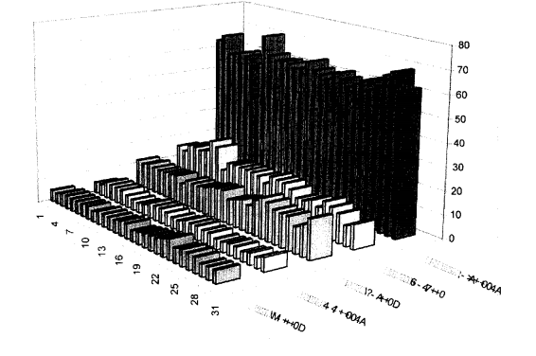
شكل (2): النسبة المئوية لأعداد المركبات الخارجة من مكة المكرمة نسبة لإجمالي الخروج
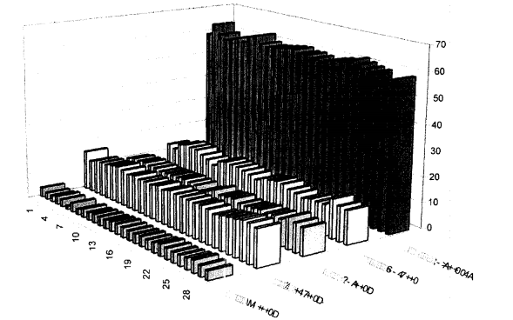
شكل (3): المتسلسلة الزمنية لعدد المركبات الداخلة إلى مكة المكرمة لجميع الطرق
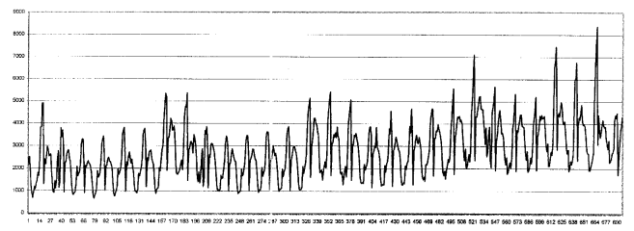
شكل (4): المتسلسلة الزمنية لعدد المركبات الخارجة من مكة المكرمة لجميع الطرق
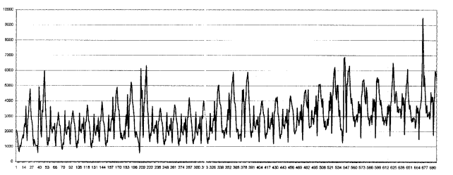
شكل (5): الأعداد الكلية للمركبات خلال شهر رمضان لعام 1420هـ
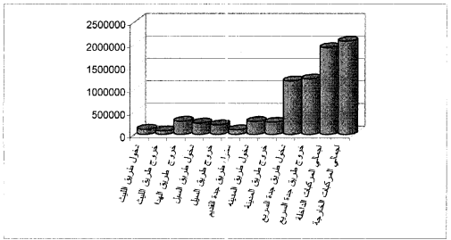
شكل (6): أعداد المركبات على طريق جدة السريع
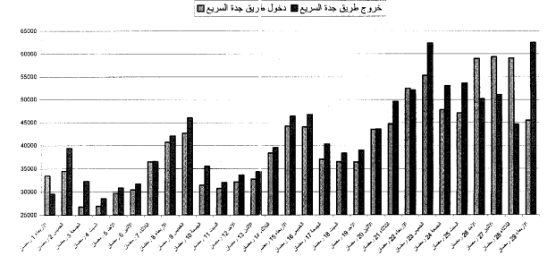
شكل (7) الفرق بين المركبات الخارجة من مكة المكرمة والداخلة إليها
(الفرق = عدد المركبات الخارجة – عدد المركبات الداخلة)
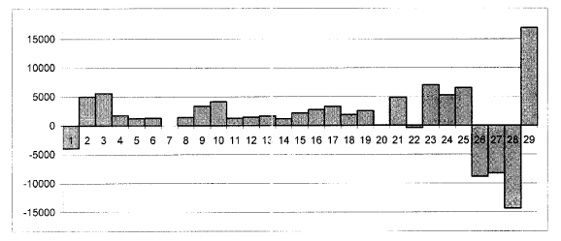
شكل (8): أعداد المركبات على طريق المدينة المنورة
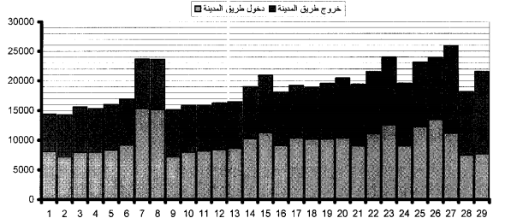
شكل (9) الفرق بين المركبات الخارجة على طريق المدينة المنورة
(الفرق = عدد المركبات الخارجة – عدد المركبات الداخلة)
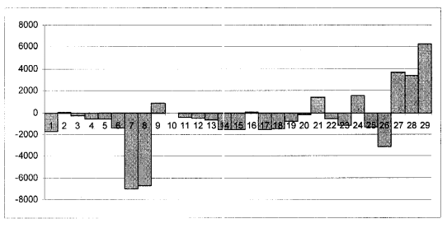
شكل (10): أعداد المركبات على طريق الطائف (السيل)
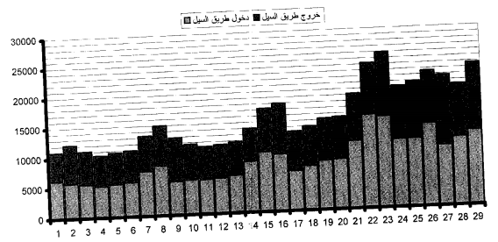
شكل (11) الفرق بين عدد المركبات الخارجة والداخلة مع طريق الطائف (السيل)
(الفرق = عدد المركبات الخارجة – عدد المركبات الداخلة)
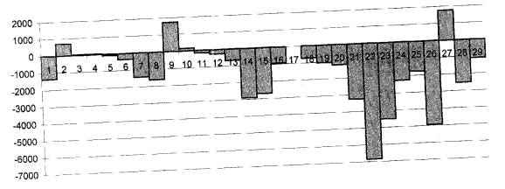
شكل (12): أعداد المركبات على طريق الليث
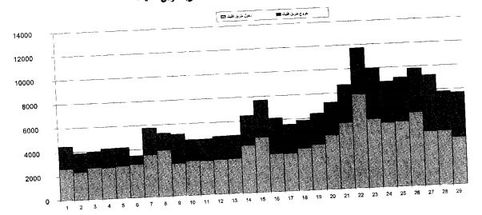
شكل (13) الفرق بين المركبات الخارجة على طريق الليث
(الفرق = عدد المركبات الخارجة – عدد المركبات الداخلة)
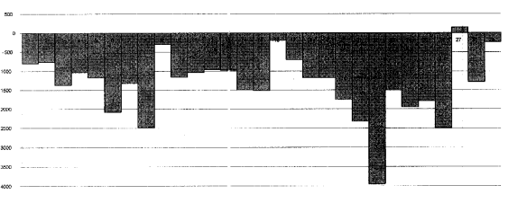
شكل (14): أعداد المركبات على طريق الهدى (خروج)
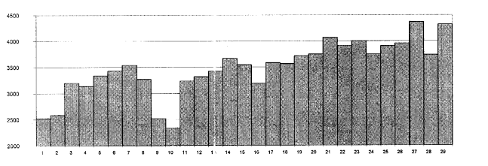
المراجع
Gryer, J. D. (1986): Time Series Analysis, PWS, USA.
Elkahlout, G. R. (1988): Statistical Analysis of Road Traffic Accidents in Saudi Arabia. Mphil. Thesis, Loughborough University of Technology, U. K.
Pankratz, A. (1985): Forecasting with Univariate Box- Jenkins Models, John Wiley & Sons, New York.
خرائط الفارسي "المملكة العربية السعودية: خريطة الطرق مع تفاصيل المناطق الحضرية".

